经典问题来自以前深搜的一道模板题,就是问1只马(象棋,假设其只能往右下的两个方向走)能否在40步之类走到另外一个确定点,本来是需要2^40的时间,但是可以用目标点反向搜索,并且把反向搜索的结果hash记下来,然后再用正向搜索看是否能搜索到,这样就只需要2*(2^20)的复杂度,也就是meet in the middle

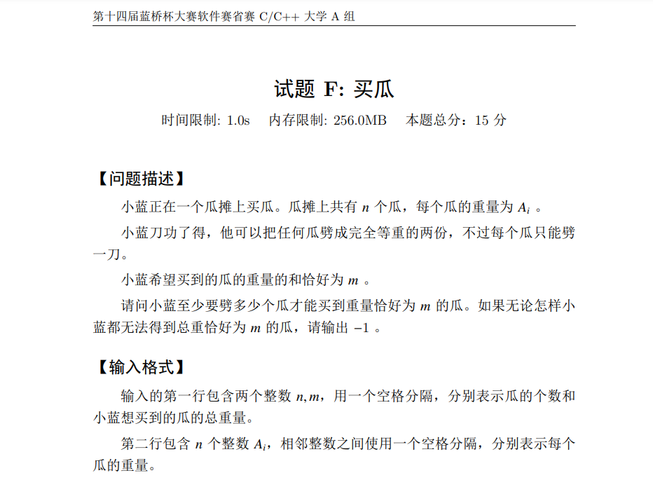

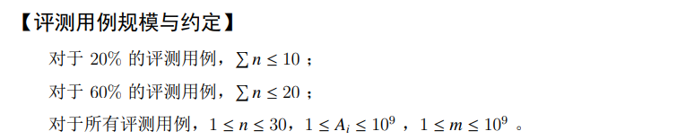

因为ai范围太大而没法用背包dp,想搜索,但是需要3^30次方,所以用折半搜索,先用3^15搜索一下,然后用hash(unordered_map)记录下来,最后再用另一半深搜然后用hash检查可行性即可,可见这种题的必要条件是最后求取的答案往往是一个固定的点,这样才能折半

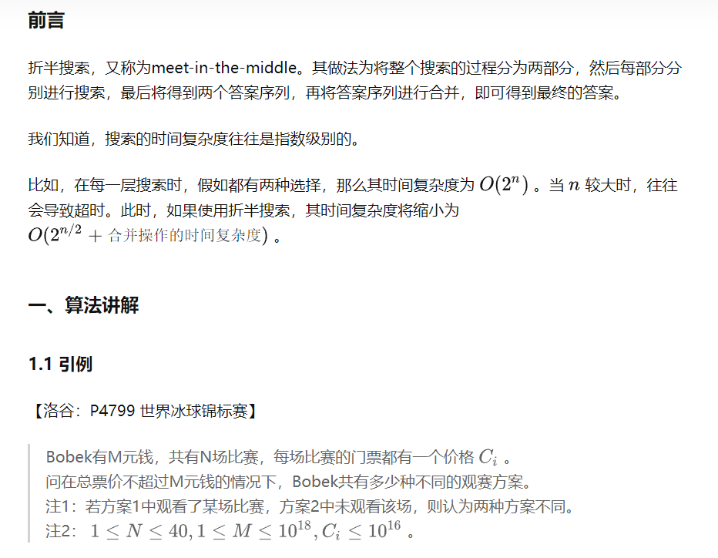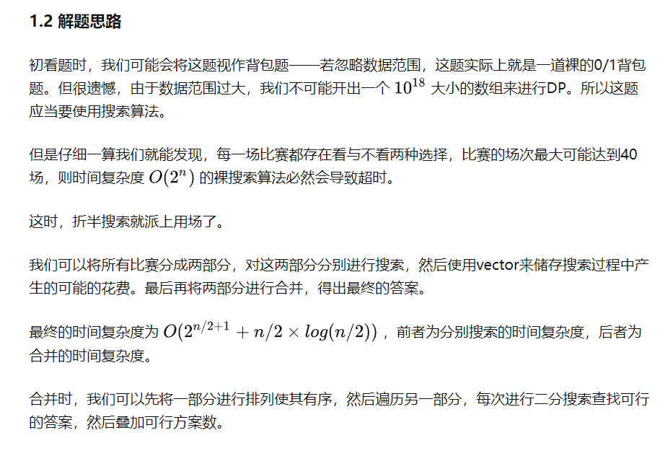

用vector排序之后二分查找合并也可以,当然用之前的hash来记录也不是不可以